Что такое Машиночитаемая документация (МЧД)?
Машиночитаемая документация (МЧД) - электронная форма бумажной доверенности, подписанная электронной подписью руководителя организации. Ключевое преимущество МЧД состоит в том, что ее проверяет и обрабатывает информационная система. Это не только упрощает процессы взаимодействия заявителя и проверяющего, но и снижает вероятность ошибок, которые приводят к отказу в предоставлении услуг/субсидий по формальному признаку.

Как оформить машиночитаемую документацию для работы в ГИСП?
Для формирования МЧД вам потребуется:
- Компьютер с доступом в интернет
- КриптоПро CSP версии 5.0 и выше (или другая программа для подписания документа электронной подписью)
- Сведения о представителе
  - Ф.И.О.
  - Дата рождения
  - Пол
  - СНИЛС
  - ИНН
  - Документ удостоверяющий личность
- Сведения об организации
  - ИНН
  - КПП
  - ОГРН
  - Наименование
  - Код региона
  - Адрес
  - Данные о руководителе:
    - Ф.И.О.
    - Дата рождения
    - Пол
    - СНИЛС
    - ИНН
    - ОГРН (ОГРНИП) для ИП

Формирование МЧД
Федеральная налоговая служба разработала специальный бесплатный сервис для самостоятельного создания и регистрации МЧД - https://m4d.nalog.gov.ru/.
Начать процесс формирования доверенности нужно с раздела «МДЧ», а затем кликнуть по разделу «Создать доверенность».
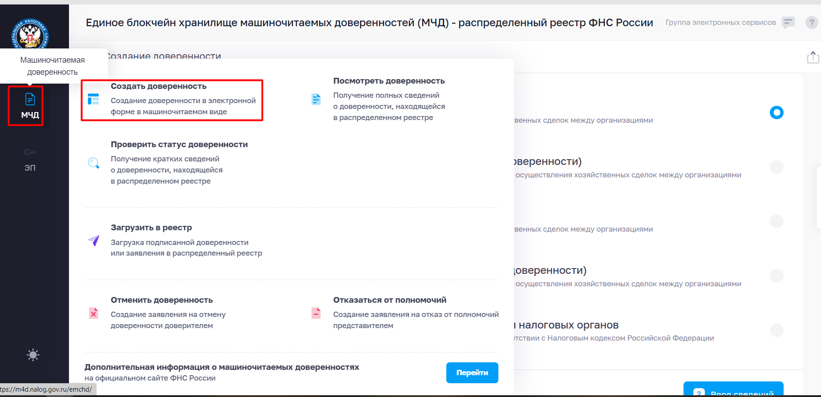

На сегодняшний день существует несколько видов МЧД. Для работы в ГИСП вам нужно выбрать раздел «Единая форма доверенности» и нажать кнопку «Ввод сведений» в правом нижнем углу.
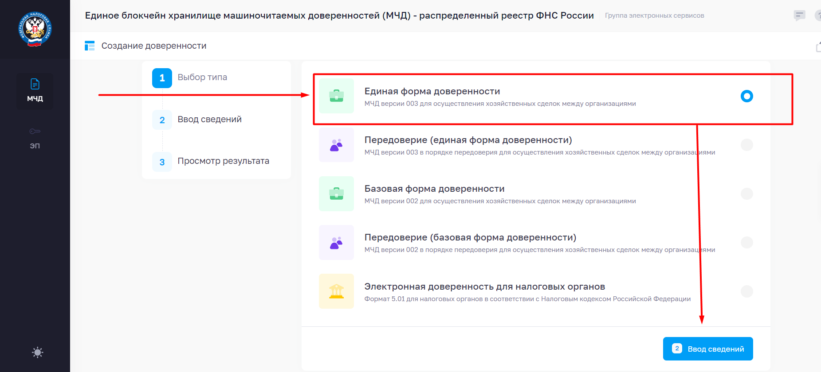

На следующем шаге вы вводите необходимые данные для доверенности – заполняете все обязательные поля в текущем разделе.
Справка:
«Уникальный номер GUID доверенности» формируется автоматически, его нельзя изменять, можно только сформировать заново.
«Внутренний номер доверенности» – здесь указывается номер МЧД, присвоенный внутри вашей организации.
Далее в разделе 4 «Сведения о передаваемых полномочиях» вы ОБЯЗАТЕЛЬНО выбираете из классификатора состав полномочий.
Затем в справочнике классификатора вы выбираете раздел «Единый классификатор полномочий» (Минцифра России), далее ставите галочку в чек-боксе напротив строки «Фонд развития промышленности» и в разделе «Полномочия» выбираете «RFTR_GISP_01 - Выполнять юридически значимые действия в Государственная информационная система промышленности (ГИСП)» 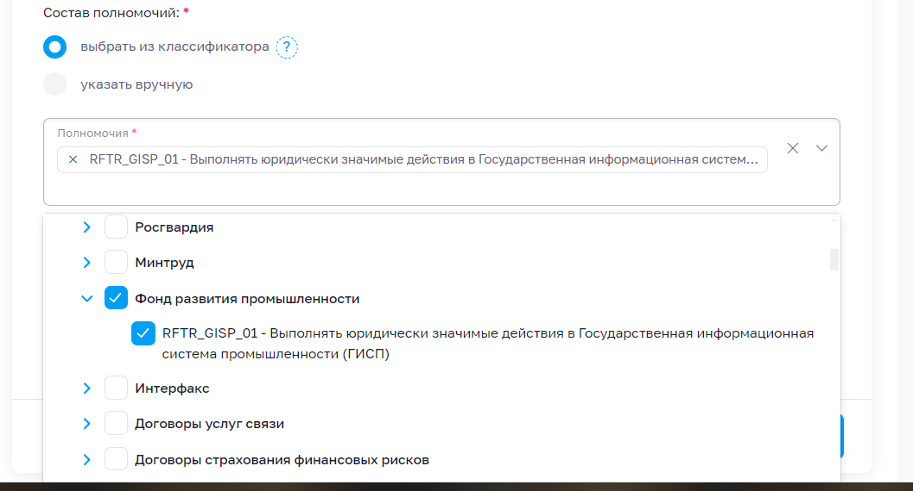
После настройки полномочий нажмите кнопку «Просмотр результата» - на экране отобразится краткая информация о доверенности. Если всё верно, вы приступаете к формированию файла XML. Для этого нажмите на кнопку в правом нижнем углу «Сформировать XML». На ваш локальный компьютер загрузится файл доверенности с именем вида ON_EMCHD_ДАТА_Идентификатор_GUID.xml.
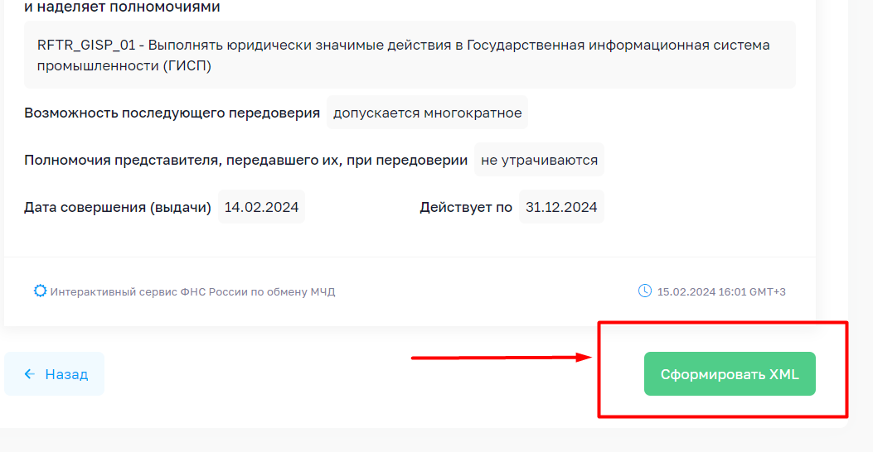
Подписание МЧД
Сформированный файл XML вам необходимо подписать электронной подписью руководителя, для чего можно использовать любую удобную программу.
Мы рассмотрим процесс формирование электронной подписи на примере стандартного функционала программы «КриптоПро CSP» версии 5.0 и выше.
Запустите программу на локальном компьютере через меню Пуск.
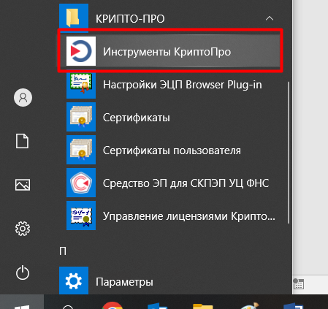

В открывшемся окне последовательно выберите «Создание подписи» (1), «Показать расширения» (2) (в левом нижнем углу), сертификат руководителя организации (3), а затем обязательно установите галочку в чек-боксе «Создать отсоединённую подпись» (4). Далее вам нужно выбрать сформированный в ФНС файл МЧД (5) и указать директорию на компьютере, куда сохранится итоговый файл с подписью (6). После того как всё настроено, нажмите кнопку «Подписать» (7).
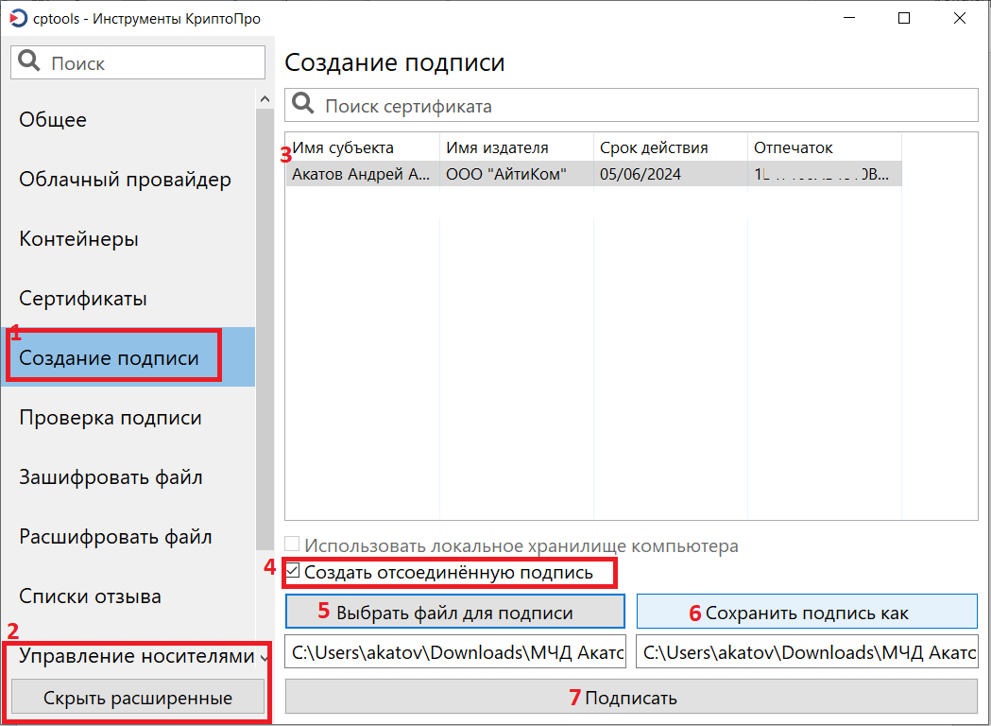

Теперь у вас на руках два файла: XML, скачанный с сайта ФНС, и МЧД, подписанная электронной подписью руководителя в формате *.sig.

Регистрация МЧД в реестре
Следующий шаг – регистрация подписи в распределенном реестр ФНС России, для чего вам нужно вернуться на сайт https://m4d.nalog.gov.ru/.
На сайте сначала выберите раздел МЧД, а затем раздел «Загрузить в реестр». Теперь вам необходимо приложить два ранее сформированных файла (XML и МЧД) и нажать кнопку «Загрузить». 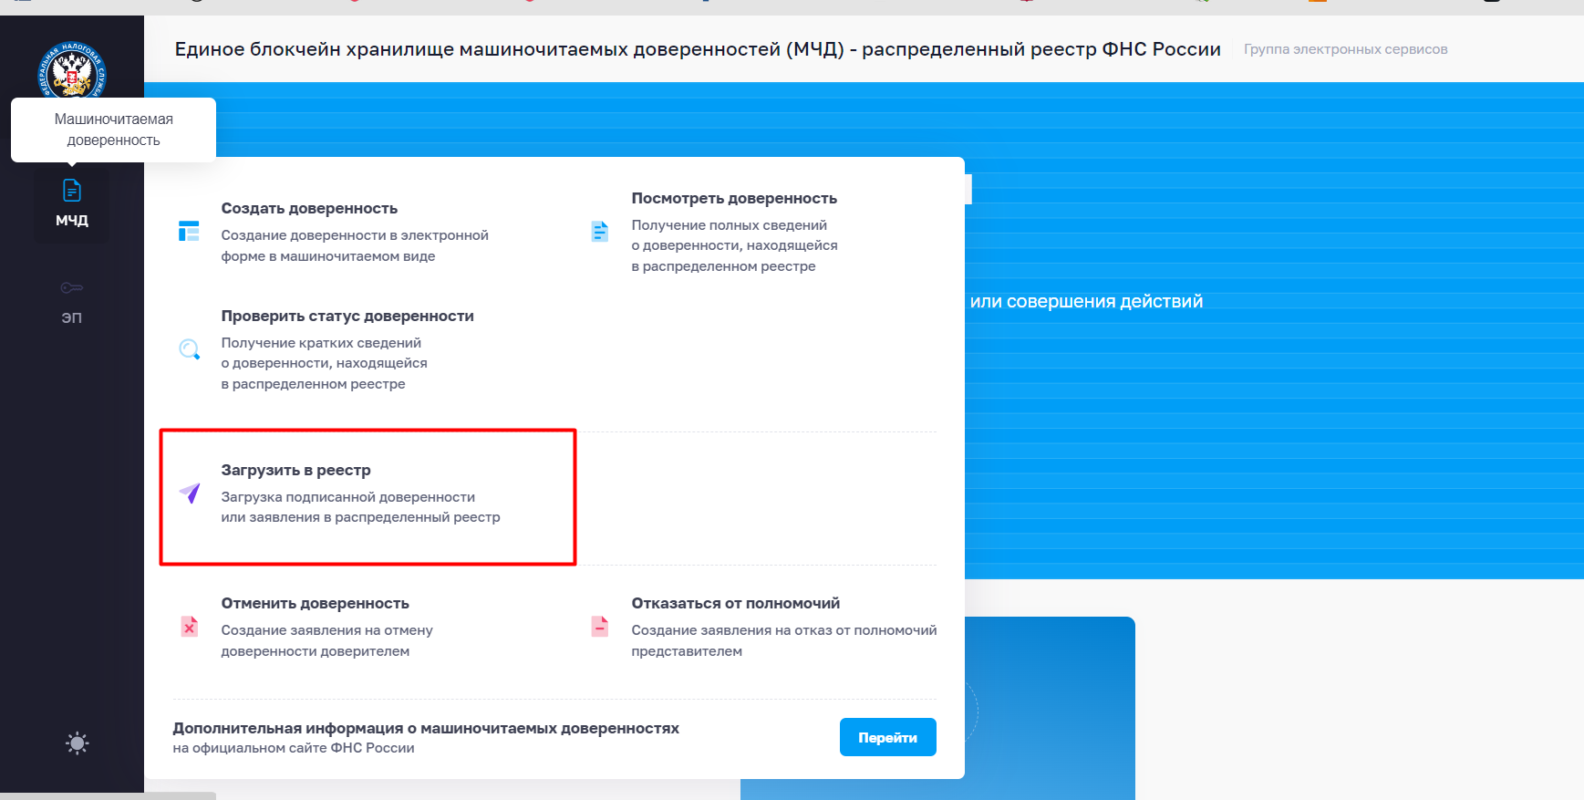

В момент загрузки МЧД и подписи автоматически проверяются данные доверенности согласно реестрам ФНС (ЕГРЮЛ, ЕГРИП и другие) и электронная подпись. В случае положительных результатов проверки, доверенность успешно загрузится и вы увидите на экране соответствующее уведомление.
Поздравляем, теперь у вас есть МЧД!
Используйте файлы XML и МЧД (в формате *.sig) для работы в ГИСП.

